EDA-G FDF 80/80 1 Iso2 GL SysRa15

Kingspan Light + Air

Eigenschaften

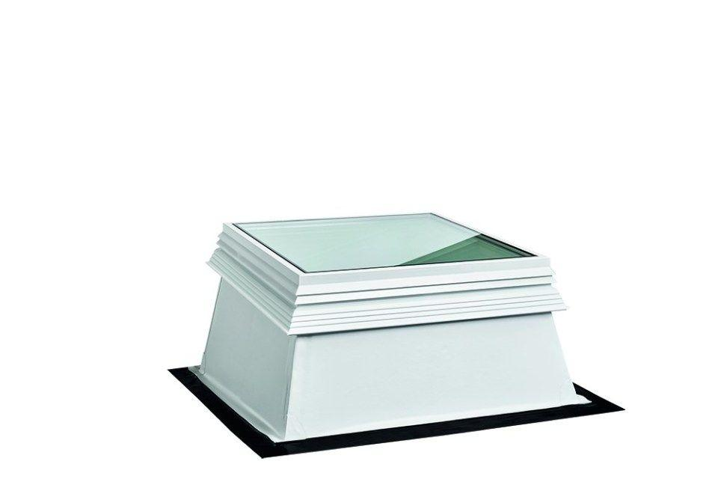

GTIN:

4028063128925

HAN:

11000860589

Breite (mm)

800,00

Länge (mm)

800,00